
ULTRA ALL INCLUSIVE 2024

Restaurant PLANETA (2ND FLOOR)
BREAKFAST/ЗАВТРАК LUNCH/ОБЕД DINNER/УЖИН | 07:30 – 10:00  12:30 – 14:00  18:00 – 21:00 | 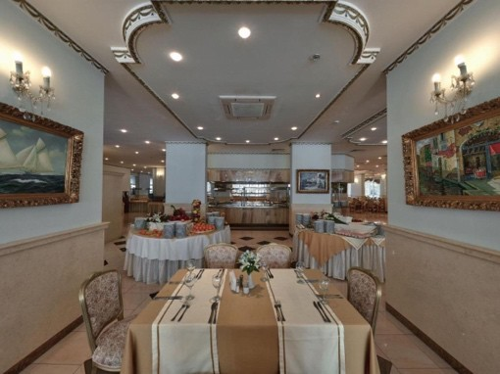
*Buffet style with rich variety of salads, starters, hot meals, show-cooking, barbeque, Italian buffet, children's buffet, healthy food court, selected desserts, fresh fruits.
Three times per week a theme buffet.
Air-conditioned hall for non-smokers with 600 seats.
The smoking area is on the terrace of the restaurant with 280 seats.
*Большой выбор салатов, закусок, мясных и немясных блюд, кулинарное шоу, шведский стол с итальянской кухней, детское меню, избранные десерты, свежие фрукты. Три тематических вечера в неделю. Кондиционированный зал для некурящих на 600 мест. Зона для курения на террасе ресторана на 280 мест.
Restaurant THE SUNNY SIDE (GROUND FLOOR)
LATE BREAKFAST/ПОЗДНИЙ ЗАВТРАК | 10:00 – 12:00 | 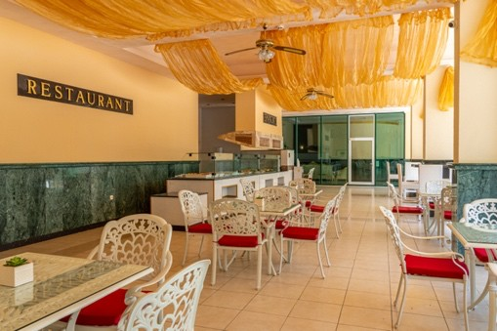
LIGHT LUNCH/ЛЕГКИЙ ОБЕД | 12:00 – 14:00
AFTERNOON BREAKFAST/  ПОЛДНИК | 14:00 – 17:00
*Located on swimming pool level, casual all-day eatery.
*Расположен на уровне бассейна, непринужденная обстановка
еда на весь день.
Restaurant GRANDE VISTA (9TH FLOOR)
DINNER Set Menu/ УЖИН по меню | 19:00 – 21:00 | 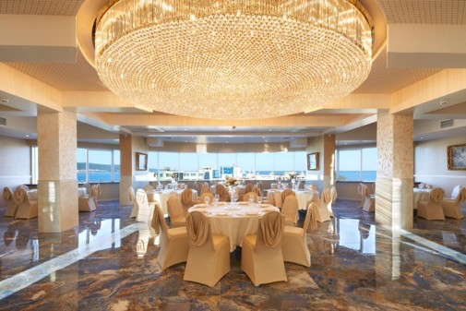
*Elegant atmosphere, offering fabulous panoramic view of the seacoast, set menu with 4 courses, dress code “smart casual” is required.
One visit to GRANDE VISTA Restaurant for a minimum stay of 5 nights. Reservations are required at Reception Desk and are subject to availability. Open 3 times per week.

Изысканная атмосфера, великолепный панорамный вид на морское побережье, комплексное меню из 4 блюд. Дресс-код: сезонная элегантная одежда. Одно посещение ресторана GRANDE VISTA при проживании минимум 5 ночей. Бронирование принимается на и подтверждается в зависимости от наличия возможности. Открыто 3 раза в неделю.
DRINKS / НАПИТКИ

 | LOBBY BAR 08:00 – 23:00 POOL BAR 10:00 – 23:00 | *Soft drinks, beer, alcoholic beverages, white, rosé and red wine, non-alcohol and alcohol cocktails, warm beverages  * Безалкогольные напитки, пиво, местные и импортные алкогольные напитки, белое, розовое и красное вино, коктейли, горячие напитки..
 | BAR PLANETA | *Soft drinks, warm beverages, beer, white, rosé and red wine  *Безалкогольные и горячие напитки, пиво, белое, розовое и красное вино.

ADDITIONAL SERVICES INCLUDED IN ULTRA ALL INCLUSIVE PROGRAM:
- AQUA PARK for adults and children
- Children outdoor playground
- Animation program (01.06.2024 – 15.09.2024) in English, Russian, German and Bulgarian, including:
Children’s club (4-12 years old), Children’s disco, Thematic daytime games. Sport activities: Pool Volleyball, Zumba, Aerobics, Stretching, Water Gymnastics, Table Tennis, Darts, Chess, Cards
Evening Entertainment Shows in Animation Hall
- Complimentary sunbeds and umbrellas on the swimming pools’ area
- Sauna (daily between 10:00 – 12:00 and 14:00 – 16:00)
- Fitness 9th floor (07:00 – 22:00)
- Wi-Fi in all rooms, Lobby and Swimming pool area
- Safety Deposit Box in room
-

ДОПОЛНИТЕЛЬНЫЕ УСЛУГИ, ВКЛЮЧЕННЫЕ В ПРОГРАММУ «УЛЬТРА ВСЕ ВКЛЮЧЕНО»:
- АКВАПАРК для взрослых и детей
- Открытая игровая площадка
- Анимационная программа (01.06.2024 – 15.09.2024) на английском, русском, немецком и болгарском языках, в том числе:
Детский клуб (возраст 4-12 лет), Детская дискотека, Тематические ежедневные игры.
Спортивные занятия: Водный волейбол, Зумба, Аэробика, Растяжка, Водная гимнастика, Настольный теннис, Дартс, Шахматы, Карты
Вечерние развлекательные шоу для детей и взрослых в Анимационном зале и на сцене у бассейна.
- Лежаки и зонтики у бассейна (при наличии)
- Сауна (каждый день с 10:00 до 12:00 и с 14:00 до 16:00)
- Фитнес 9 этаж (07:00 – 22:00)
- Wi-Fi во всех номерах и на территории отеля.
- Сейф в номере

*The hotel reserves the right to make amendments to the program, based but not limited to local regulations and weather conditions.

